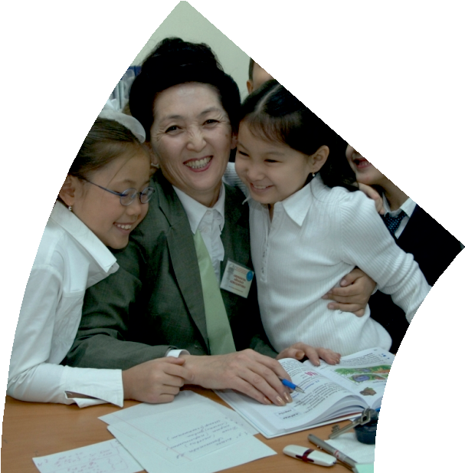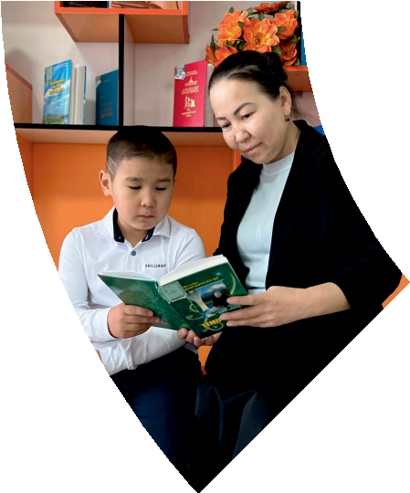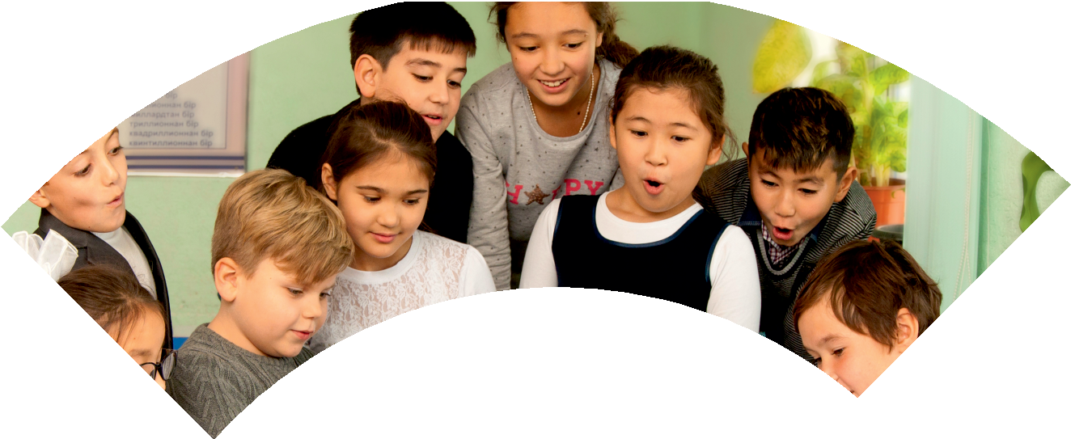2015 жылдың тамыз айынан бастап шыға бастады. Айына бір рет шығады .

№2-2/ 2022-2023
оқу жылының арнайы
жинақ саны

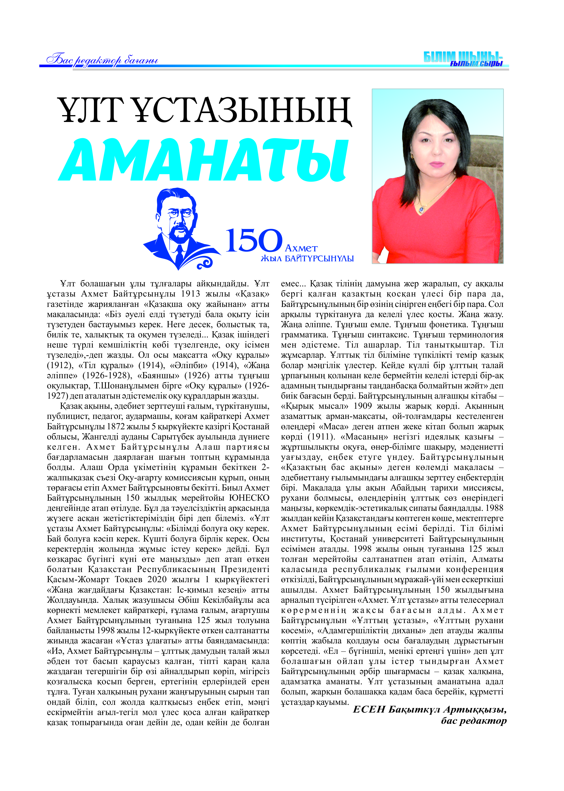

Мектеп: С. Асанов атындағы №38 жалпы орта мектебі коммуналдық мемлекеттік мекемесі
Сабақтың тақырыбы: Анаэробты және аэробты тыныс алу. Анаэробты және аэробты тыныс алу
үдерістерін химиялық реакция теңдеулерін қолданып қарастыру. Анаэробты және аэробты
тыныс алудың тиімділігі
Күн 12.11.2022ж |  | Мұғалімнің есімі: Қиятаев. Ғ
Сынып: 9 |  | Қатысқандар саны |  | Қатыспағандар саны
Сабаққа негізделген оқу мақсаты |  | 9.1.4.1 - тыныс алу реакциясының химиялық теңдеуін пайдалана отырып, анаэробты  және аэробты тыныс алуды салыстыру
Сабақ мақсаттары: |  | Барлық оқушылар: анаэробты және аэробты тыныс алуды салыстырады  Оқушылардың басым бөлігі: анаэробты және аэробты тыныс алу үдерістерінде  химиялық реакция теңдеулерін қолданады  Кейбір оқушылар: анаэробты және аэробты тыныс алудың тиімділіктерін анықтайды
Ойлау деңгейі |  | Қолдану, талдау
Бағалау критерийлері:  (жетістік критерийлері, табыс критерийлері, күтілетін нәтиже) |  | -Тыныс алудың типтерін талдайды  - Тыныс алу реакциясының химиялық теңдеуін құрастырады  -Анаэробты және аэробты тыныс алудың тиімділіктерін анықтайды
Тілдік мақсаттар |  | Терминология: Анаэробты тыныс алу, аэробты тыныс алу, гликолиз,глюкоза,  оттегі, АТФ, көмірқышқыл газы
Диалог/ жазылым үшін қолданылатын тіркестер.
Тыныс алу дегеніміз не? Тыныс алудың қандай түрлері бар?
Тірі ағзалар не себепті тыныс алады?

Құндылықтарды дарыту |  | Бір бірімен бірлесе жұмыс жасауға, ынтымақтастыққа, шығармашылықпен  жұмыс жасауға баулу
Пәнаралық байланыстар |  | Химия /химиялық реакция теңдеулерін жазу/  Математика /Пайдалы әсер коэффициентін есептеу/
Алдыңғы оқу/ Бастапқы білім |  | 7 сыныпқа арналған оқулықтан § 74;  8 сыныпқа араналған оқулықтан §1 қайталау
Жоспар
Жоспарланған уақыт | Жоспарланған жаттығулар |  |  |  | Ресурстар
Басталуы | Ұйымдастыру кезеңі: Ынтымақтастық ахуал туғызу  «Өзіңізге тілегенді – басқаларға тілеңіз» әдісі арқылы
Ортасы | «Стоп кадр» әдісі арқылы «Тыныс алудың тиімділігі»атты бейнематериал көрсету.  Түрткі сұрақ:  1.Бұл бейнематериал не туралы?  2.Анаэробты және аэробты тыныс алудыңұқсастықтары мен айырмашылықтары неде?  Осы бейнематериалды көре отырып біздің бүгінгі сабағымыздың оқу мақсаттарымен бағалау критерийлеріміз айқындалады.  Кері байланыс  Топтық жұмыс  «Ойлан, жұптас, бөліс»әдісі арқылы төмендегі тапсырмаларды орындап, ойыңызды жинақтаңыз.  1 топ-«Температура»тобы Анаэробты тыныс алу  2 топ-«Ылғалдылық»тобы Аэробты тыныс алу  3 топ-«Жарық»тобы Глюкозаның ыдырау кезеңдері  Топаралық бағалау. «Автограф» әдісімен.  Жұптық жұмыс  1. «Кластер әдісі» идеялар мен ақпараттар арасындағы байланыстарды жұптаса отырып жинақтайды.  Кезеңдер Қайда өтеді Химиялық айналу Энергетикалық нәтижесі  1.Дайындық  2.Оттексіз (анаэробты)  3.Оттекті (аэробты)  2. Оқулықта берілген ақпаратты пайдаланып, химиялық  формулалар құрастырып, есептеулер жүргізіңдер  13 молекула глюкоза ыдыратылды, І глюкоза оттексіз ыдыраған кезде,  ІІ оттекті ыдыраған кезде, ІІІ килораметрде толық ыдыраған кезде  қанша АТФ кДж мен ккал энергия бөлінеді? Ол үшін бөлініп шығатын  СО₂ және сіңірілетін О₂ молекулаларының мөлшері қанша?  3 Аэробты және анаэробты алу үдерістерінің тиімділігін бу және  іштен жану қозғалтқышы бар КПД –мен салыстырып бағалаңдар.  Басында органикалық заттарда (отын немесе глюкоза) 2300 ккал  энергия бар  Дескриптор  - Анаэробты және аэробты реакциялардың қайда өтетінін біледі  - Анаэробты және аэробты тыныс алудың химиялық  айналуын түсіндіреді  - Энергетикалық нәтижесін талдайды  - Химиялық формула құрастырып, есептейді  - Органикалық заттардың энергиясын есептейді |  |  |  | httpll.///  www.twig.  bilim.kz  «Биология» оқулығы  Алматы  «Мектеп»  2019 жыл  Кесте үлгісі
Аяқталуы | Кері байланыс. «Сұхбаттасқан жұп» әдісі.  Жұбыңызбен:3 үйренген нәрсе:  1.Не оңай болды?  2.Не қиын болды?  3.Тағыда не нәрсе туралы білгіңіз келетіні жайлы әңгімелесіңіз.
Қосымша ақпарат

Саралау - Сіз қосымша көмек көрсетуді қалай жоспарлайсыз? Қабілеті жоғары оқушыларға қандай міндет қоюды жоспарлайсыз? |  |  | Тапсырмалар топтық жұптық,жеке жұмыс барысында сараланады:  Белсенділігі төмен оқушыға жиірек жылы сөздер айтылып отырады.  Қосымша көмек көрсету үшін:оқушыларға жеке жұмыста анаэробты және аэробты тыныс алудың ұқсастықтары мен айырмашылықтарын түсіндіруге тапсырмалар беріледі .  Қабілеті жоғары оқушылар үшін: Гликолиз  кешендерін, аэробты тыныс алудың жиынтық теңдеуін  жаза білуін, АТФ молекуласын есептеуін саралайды.
Бағалау - Оқушылардың үйренгенін, материалды меңгергенін тексеруді қалай жоспарлайыз? |  |  | «Геометриялық фигуралар» арқылы  «Автограф» әдісі арқылы  «Өзін-өзі бағалау» әдісі  «Блоб ағашы» суреті арқылы бағалаймыз
Сабақ бойынша рефлексия
Сабақтың оқу мақсаты шынайы ма?
Бүгін оқушылар не білді?
Сыныптағы ахуал қандай болды?
Мен орындаған саралау шаралары тиімді болды ма?
Мен бүкіл уақыт ішінде үлгердім бе?
Мен өз жоспарыма қандай түзетулер енгіздім және неліктен?
Қорытынды бағамдау
Қандай екі нәрсе табысты болды (оқытуды да, оқуды да ескеріңіз)?
1.
2.
Қандай екі нәрсе сабақты жақсарта алады (оқытуды да, оқуды да ескеріңіз)?
1.
2.
Сабақ барысында сынып немесе жекелеген оқушылардың жетістіктері/қиындықтары туралы не білдім? Менің келесі сабағымды жетілдіруге не көмектеседі, неге көңіл бөлу керек?
1.
2.

